Bestell-Lebenszyklus-Ansicht aus Kaufanforderungen

Der Bestelllebenszyklus zeigt den Kassenbon und die Rechnungsdetails, die gegen die PO verarbeitet wurden. Nutzen Sie diese Ansicht, um Oracle Hold-Alerts zu untersuchen.
Wählen Sie Beschaffung.
Wählen Sie die Kaufanforderungen (Neu) aus.
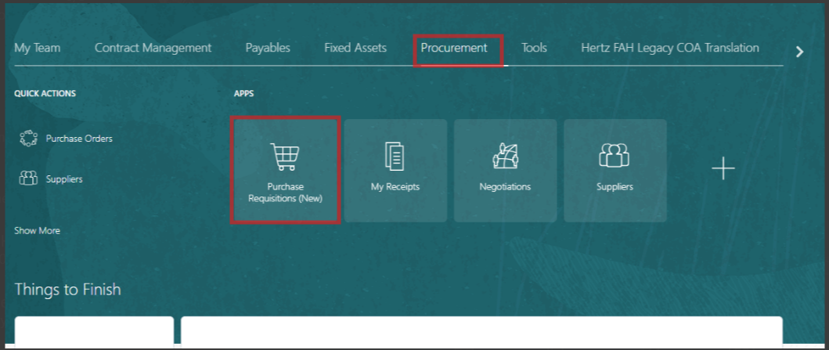
Wählen Sie meine Requisitionen aus.
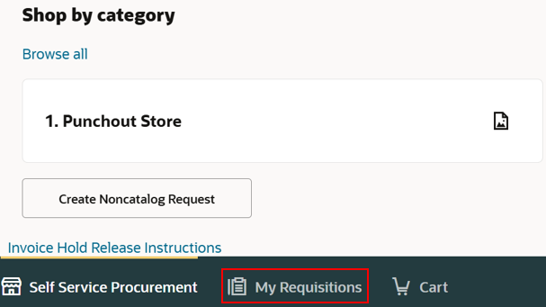
Verwenden Sie die Suchleiste und geben Sie die Bestell- oder Postnummer ein. Verwenden Sie Anführungszeichen um den REQ oder PO, das definiert die Suche auf diese spezifische Zahl. Das funktioniert mit jedem durchsuchbaren Detail. Verwenden Sie die neu definierten Filter, die Ellipse (drei Punkte) hat zusätzliche Filter
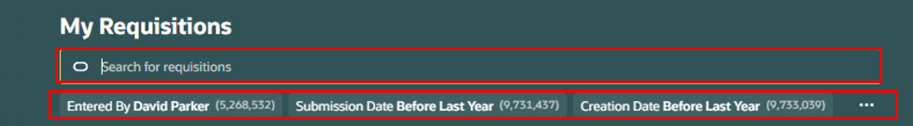
Sobald die Requisition ausgefüllt ist, gibt es zwei Sätze von Ellipsen (drei Punkte), die den REQ-Kopf und die Zeile anzeigen. Im REQ-Header wählen Sie Lebenszyklus anzeigen oder in der REQ-Zeile Reihenfolge anzeigen.
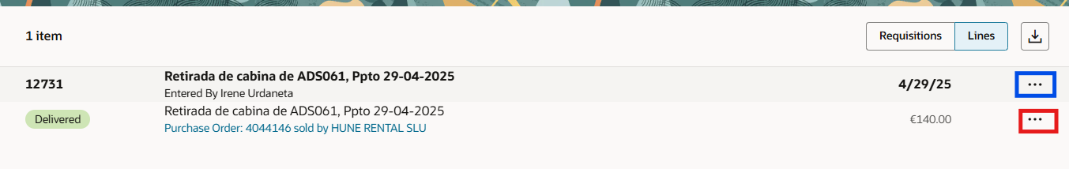
Lebenszyklus anzeigen
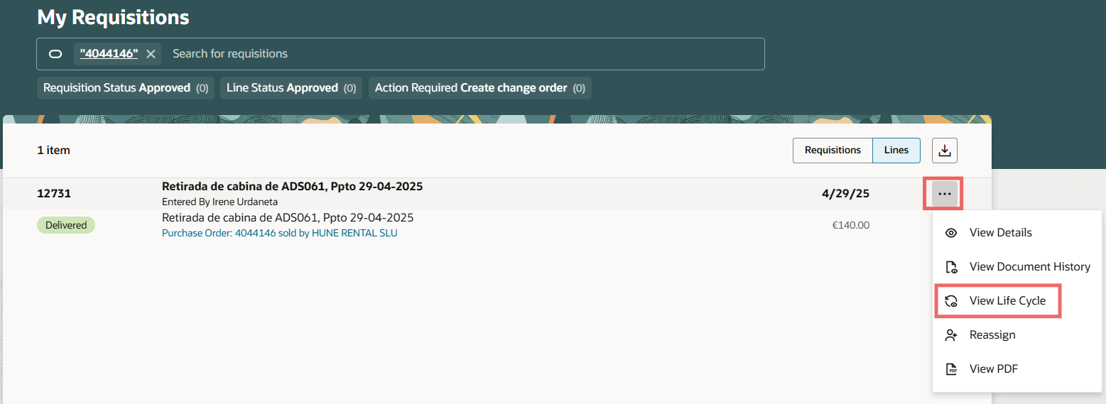
Diese Auswahl führt Sie direkt zu der Ansicht, die die Quittungs- und Rechnungsdetails anzeigt.
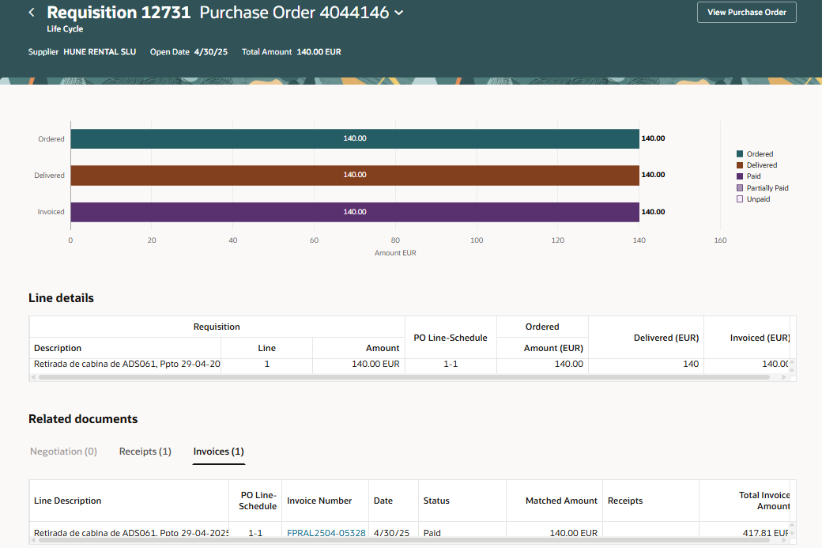
Wenn View Order aus der REQ-Zeile ausgewählt wird.
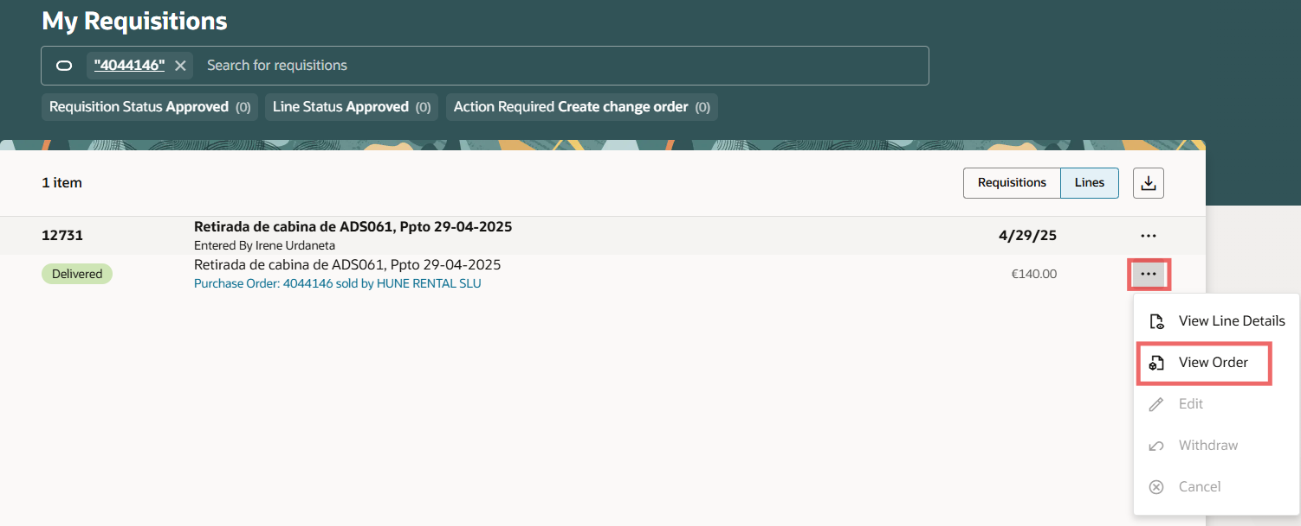
Zusammenfassung der PO-Details wird ausgefüllt, klicken Sie auf "Lebenszyklus bestellen"
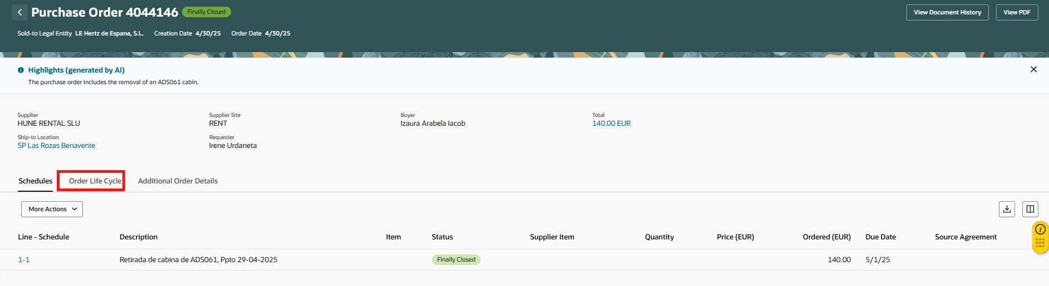
Um Quittungen einzusehen, stellen Sie sicher, dass der Reiter Quittung ausgewählt ist
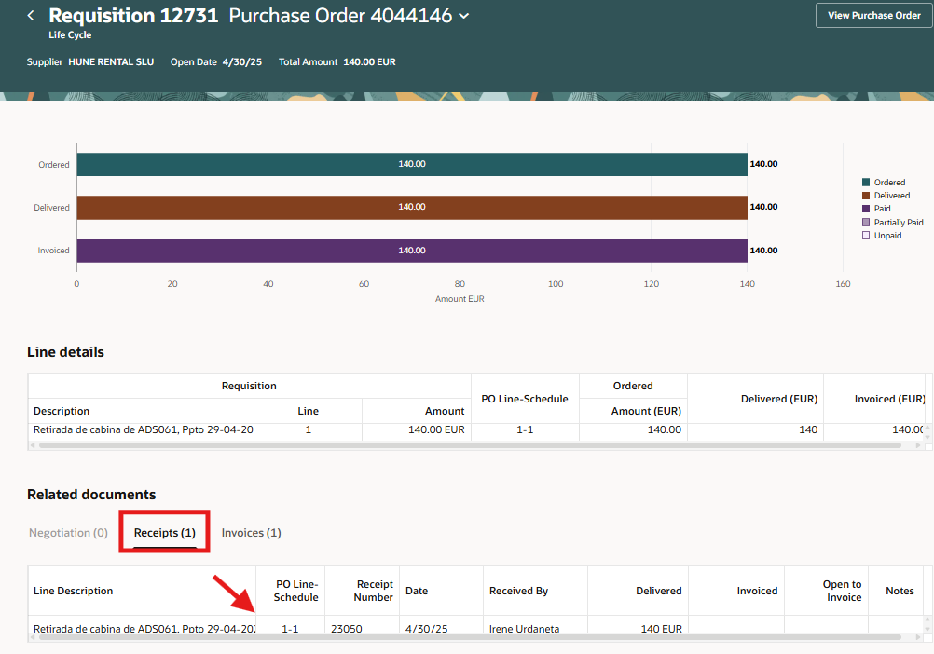
Um Rechnungen einzusehen, stellen Sie sicher, dass der Tab Rechnung ausgewählt ist
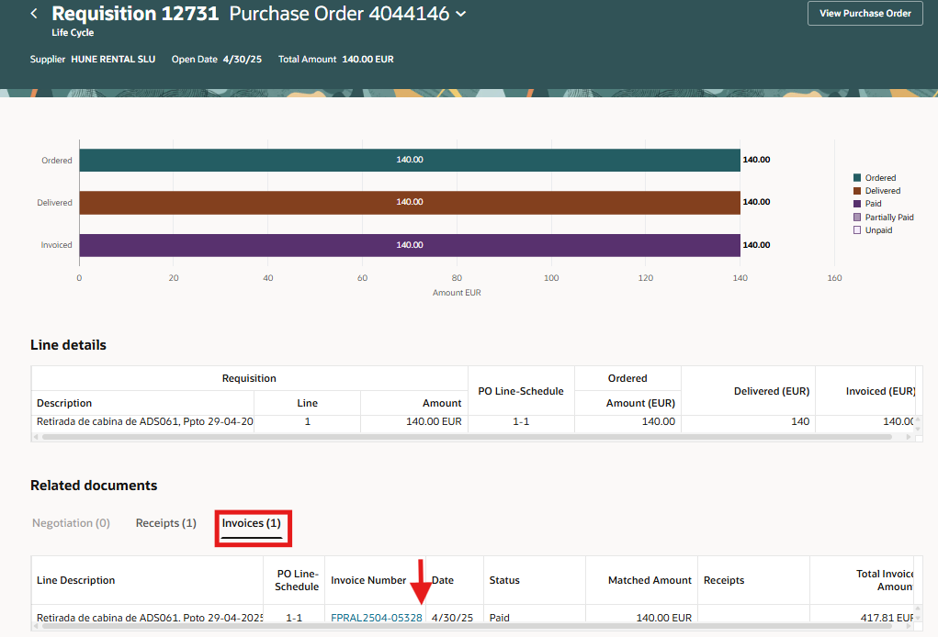
Sehen Sie sich die Rechnungsdetails an, wählen Sie die Rechnungsnummer blau aus, das ist ein Hyperlink.
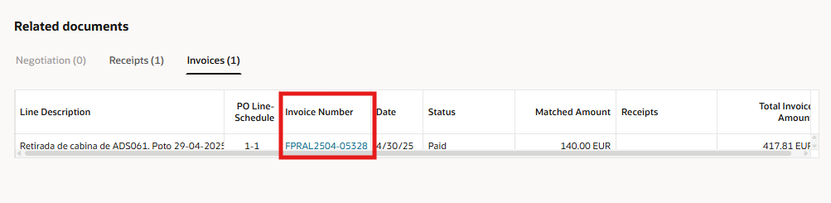
Rechnungsverwaltungsbildschirme öffnen sich in einem neuen Browser-Tab, sehen Sie die Rechnung an, klicken Sie auf den Zahlungstab, um das Zahlungsfälligkeitsdatum und die Zahlungsnummern zu sehen.
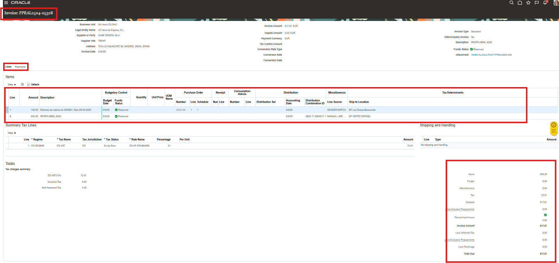
Eine weitere Option ist, auf die PO-Nummer in Blau zu klicken, das ist ein Hyperlink.
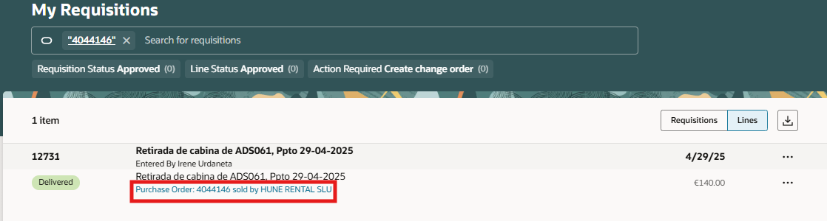
Die Zusammenfassungsseite zeigt die PO-Daten, Quittungen und Rechnungen an. Die Symbole oben rechts ermöglichen den Export von Daten 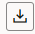oder die Anpassung der Spalten. 
